滔天洪灾中，人们再一次见证了伟大的中国！

原创 有里儿有面 [有理儿有面](javascript:void(0);)

**有理儿有面**

微信号 youli-youmian

功能介绍 你说是不是

2021-07-21[原文](https://mp.weixin.qq.com/s?__biz=Mzg3MjEyMTYyNg==&mid=2247536704&idx=1&sn=dd665cda64054dc7ce009655a4660e93&chksm=cef60435f9818d2311ca881350ed752ecee061610838f7b513d8aa2b64f4624088d65a50b7e2&scene=27#wechat_redirect&cpage=31) 发表于

收录于合集





**全文共2621字，图片19张，视频1个，预计阅读时间为7分钟。**

**文章首发于“有理儿有面”（youli-youmian），欢迎大家在朋友圈和微信群转发。**

**公众号及其他平台转载请在后台留言。**



▼

河南千年一遇的特大洪灾，牵动着亿万中国人民的心。

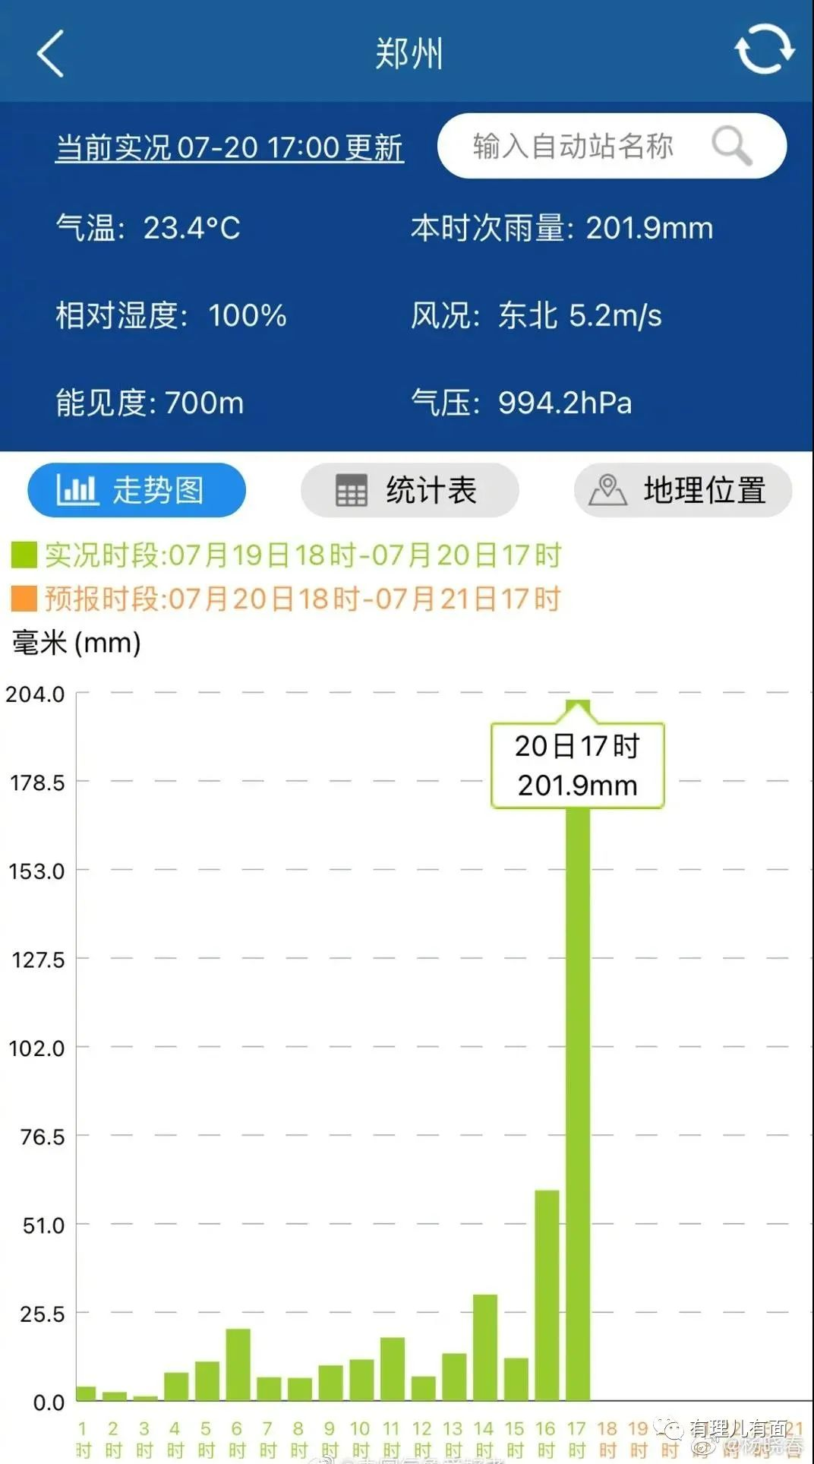

从昨晚至今，看着滚动新闻，那一幕幕人困水流中、道路变河道、洪水漫地铁的画面，让我们牵肠挂肚、心绪难平！

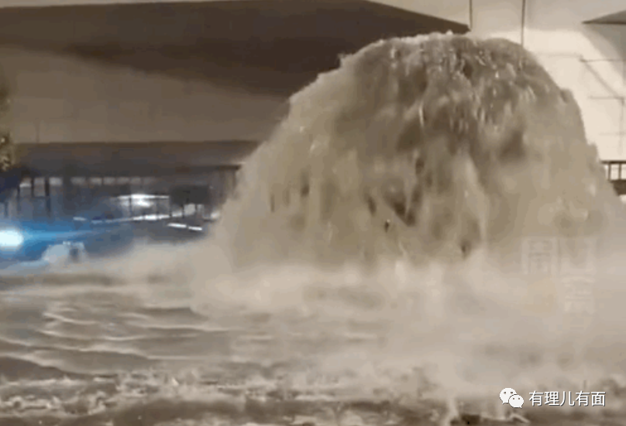

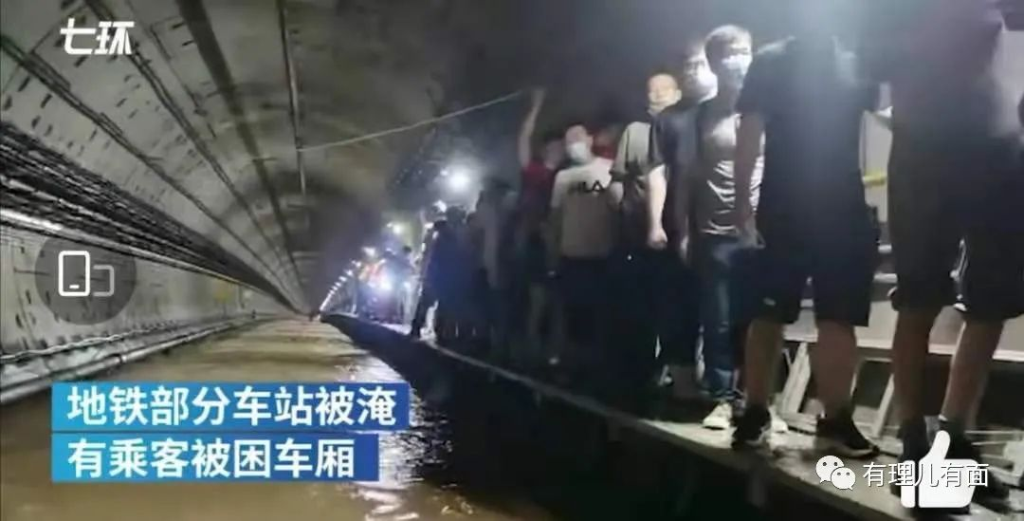

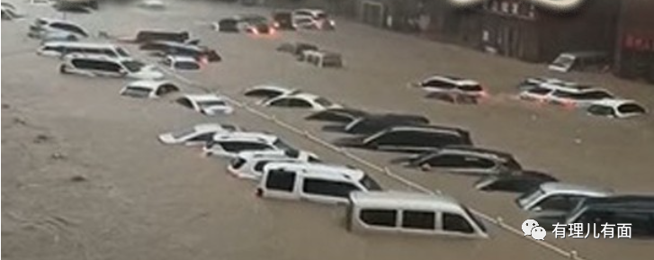

据媒体报道称，目前已有25名人员不幸遇难7人失联，这是救援现场传回来的数据，更大范围的搜救和统计还在继续中，不排除这个数字还会扩大。

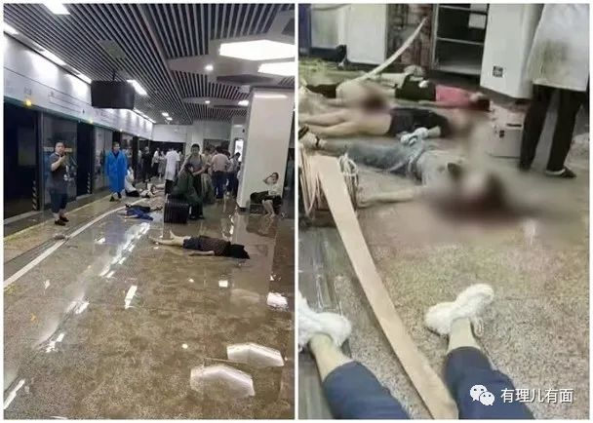

**让我们一起，为这次洪水天灾中的不幸罹难者，沉痛默哀！**

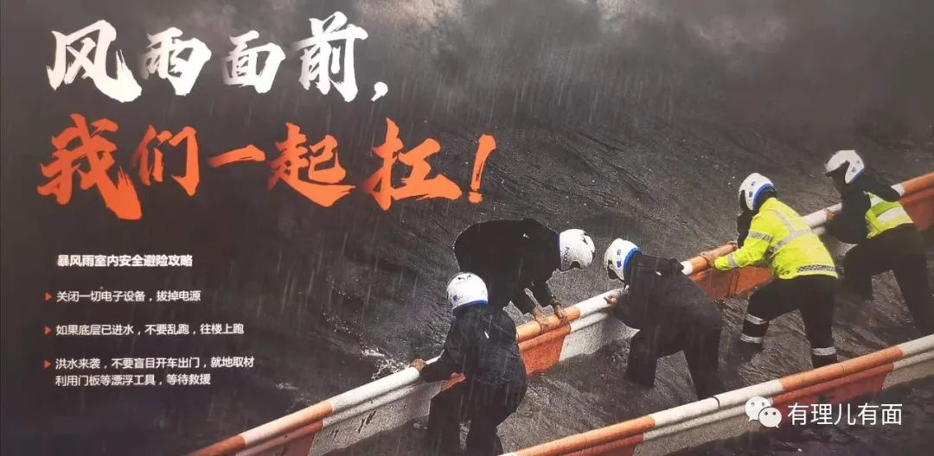

伤心落泪处，我们也看到了“洪水无情人有情，危难之处伸援手。守望相助斗洪魔，休戚与共展真情”！**那些与洪水较量守望相助的画面，让我们感动至深，值得我们永远铭记：**

7月20日，郑州街头。一位年轻的母亲带着两个孩子，不慎掉入路中的泥潭大坑，倒在洪水中的母亲，用双手把孩子举过头顶，苦苦支撑。一位路过的大哥见状冲入现场，冒着被洪水冲入大坑的危险，将一家三口拖离险境。

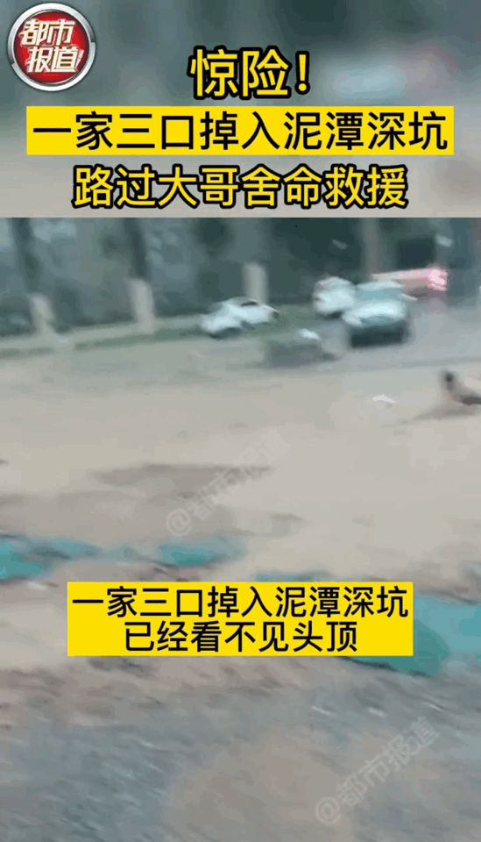

**面对死亡危险，母亲把生的希望留给了孩子，这是天地无私的母爱！而这位路见他人危难，毫不犹豫挺身而出的大哥，则用救人性命、冒死不退的英雄壮举，扛起了人间真情！壮哉，英雄！**

7月20日，洪水冲入郑州市地铁5号线，洪水齐腰深。面对洪水还在不断涌入地铁的汹汹险情，**在救援人员到来后，地铁里被困的男乘客们说，让妇女和小孩先走！**

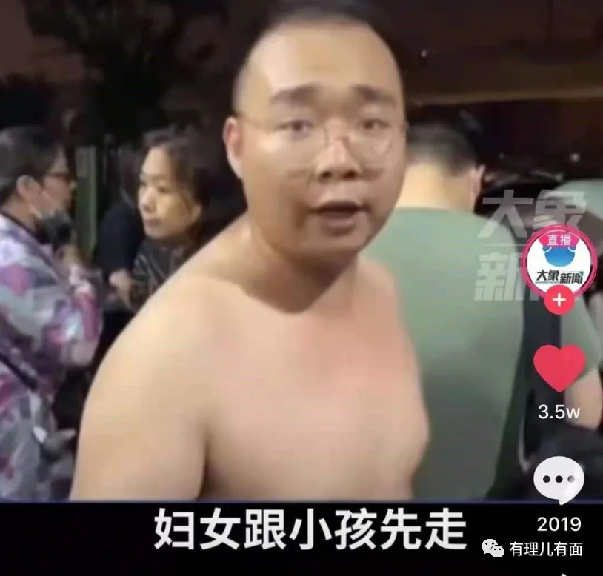

**他们，把更多生的希望和尽快脱离险境的机会，首先留给弱者！伟哉，洪水中临危不惧、心怀人间大义的好人！**

7月20日，郑州市中原区汝河路附近一女子被大水冲倒漂走，危急慌乱之中她抱住路边一棵行道树等待救援。社区的志愿者发现后，找来两根红条幅当抢险救援绳，将她成功脱离危险积水区域。

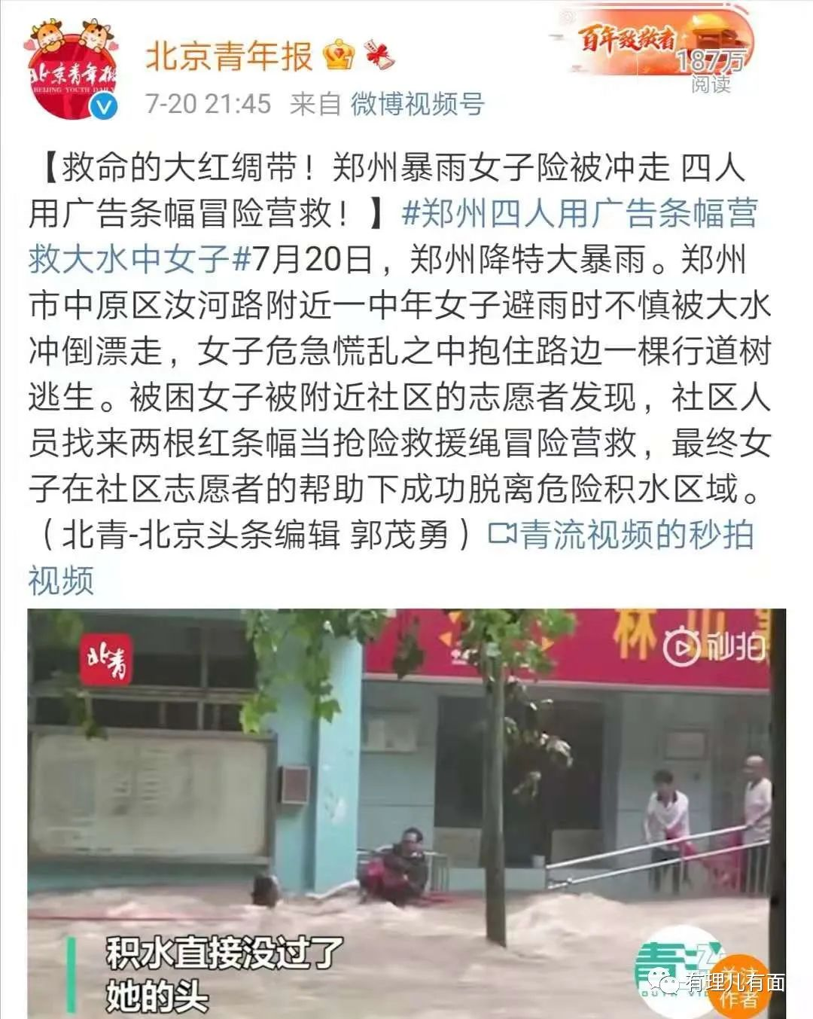

7月20日，河南郑州街道一大水坑处，一女子已被湍急的洪水冲入大坑，一波波的水浪淹过她的头顶，旁边的几名群众急忙找来绳索，硬生生将她从洪魔口中夺回！

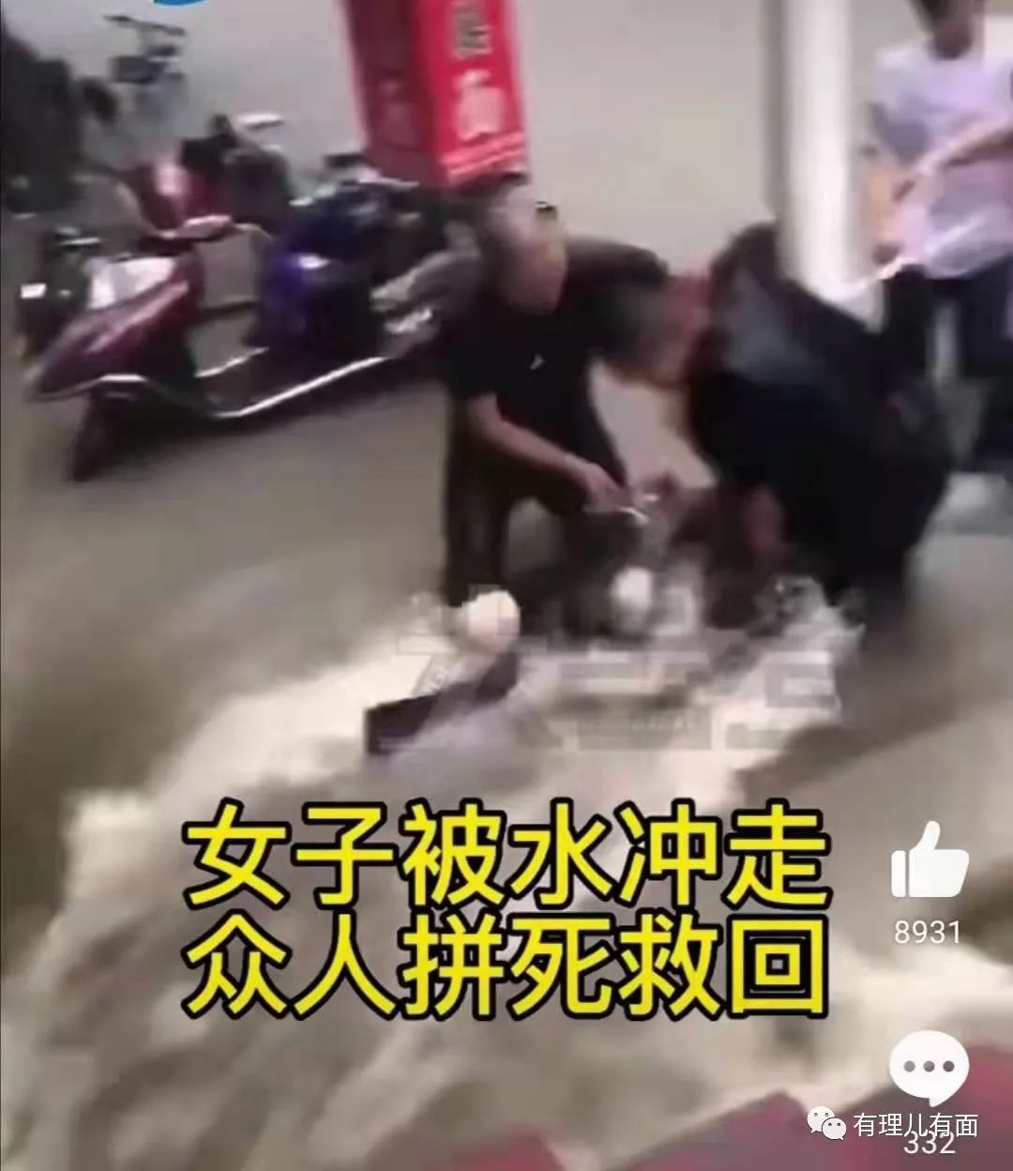

**同样是救命的绳索，同样是演绎素不相识的生死营救，感天动地！！哪怕是从天而降的洪魔，也妄想把你从我们身边夺走！**

7月20日，郑州街头，一女子上班途中被急流冲走，就在她即将被冲入旁边建筑工地的大坑之际，几个勇敢的身影挺身而出，跨入过膝的急流，大家手来手把她拉回高处。

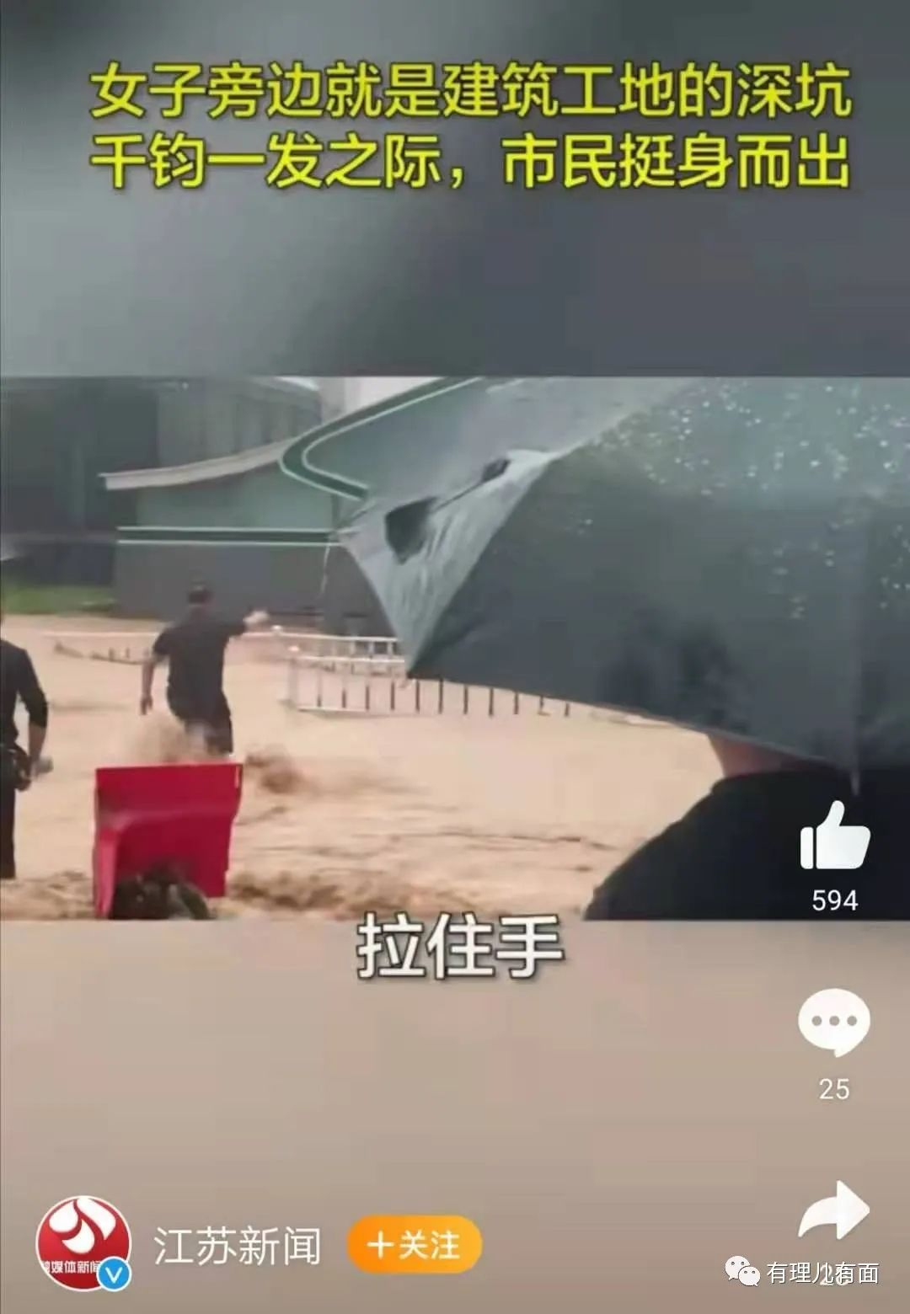

**暴雨泥泞中向陷于险境者的伸手，传递的不仅是救人于危难的英勇，更是一颗心怀大爱、生死与共的心！**

7月20日晚，一条抖音视频燃爆网络。视频画面中，一名溺水的小孩顺流而下，看似已无生命体征。岸边的一个大人冲入河中救起小孩，上岸后“倒挂”着孩子一路狂奔，接着众人进行了长达10分钟心脏复苏，终于，奇迹发生了，孩子哇地一声哭出声来！那一刻，有理哥再一次泪奔了，为你们，为人间正气！！

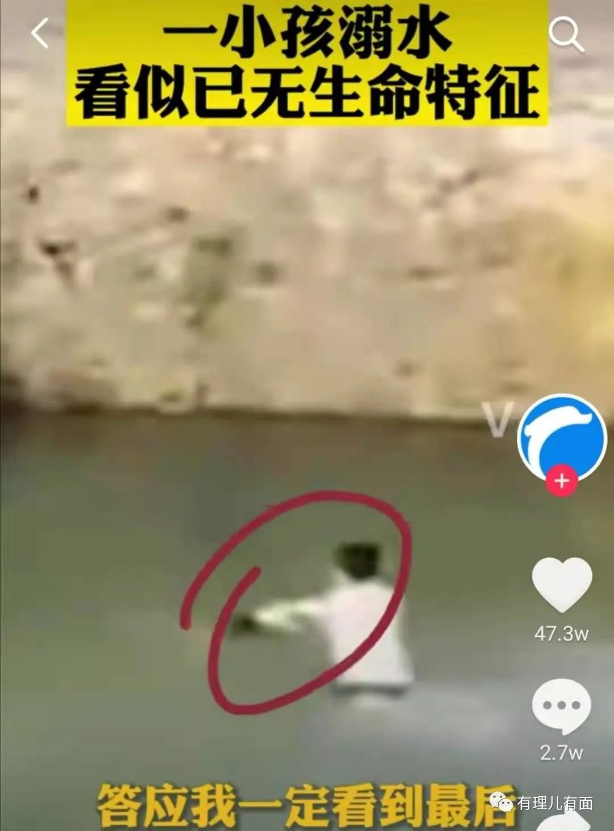

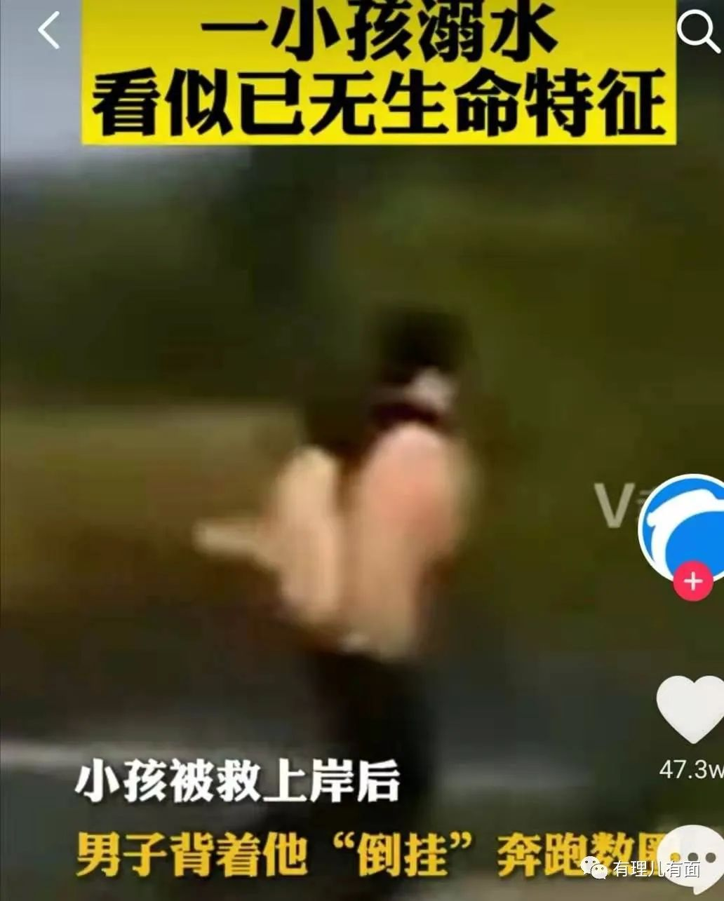

**感谢你们，是你们的坚持、呵护，挽救了一条幼小的生命！让中国人的“老吾老以及人之老、幼吾幼以及人之幼”，通达天地江河，树立起一座扶危助困的精神丰碑！！**

**无情洪灾面前，大人救孩子，孩子也在救大人。**

7月19日，河南许昌，特大暴雨中街上的道路积水严重，一群孩子，冒雨站在路中间，任凭雨水淋湿衣裳，他们在向过往的司机大喊“不要过”。

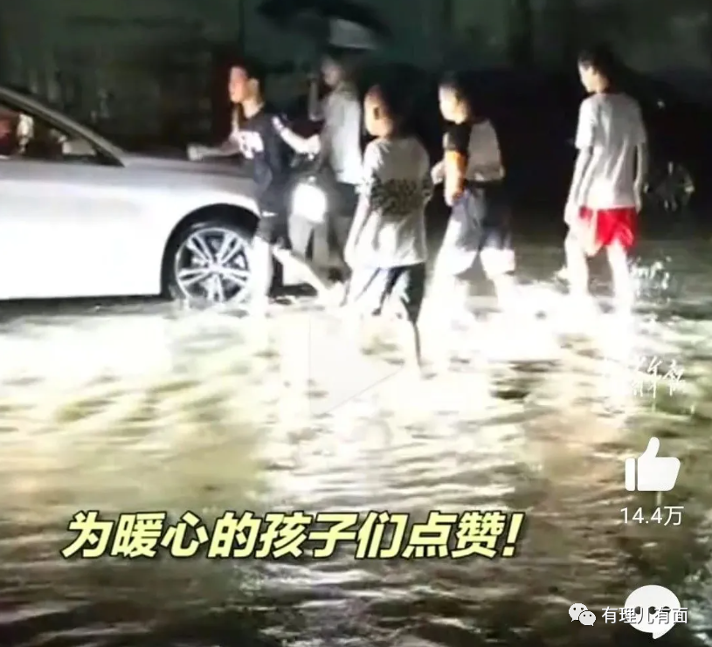

面对镜头，其中一个孩子说，爸爸的车被水淹，不能再发生这样的悲剧！

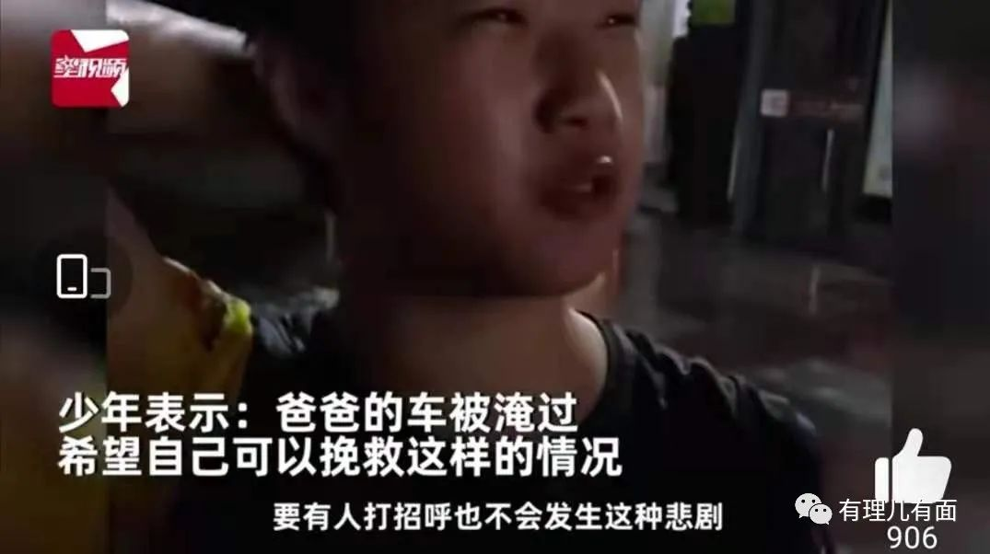

**抗洪现场，无畏少年用自己的责任良心，传递出对洪魔的抗争，更在告诉所有人，灾难并不可怕，只要我们团结起来，众志成城，就一定能战胜它！**

洪水猛兽，抵挡不住人们凝聚的力量和向前的脚步：郑州街头的红绿灯口，前进的群众手拉手肩并肩，相互搀扶，喊着口号，步调一致往前走！**路就在脚下，我们必须趟过去，去迎接胜利！**

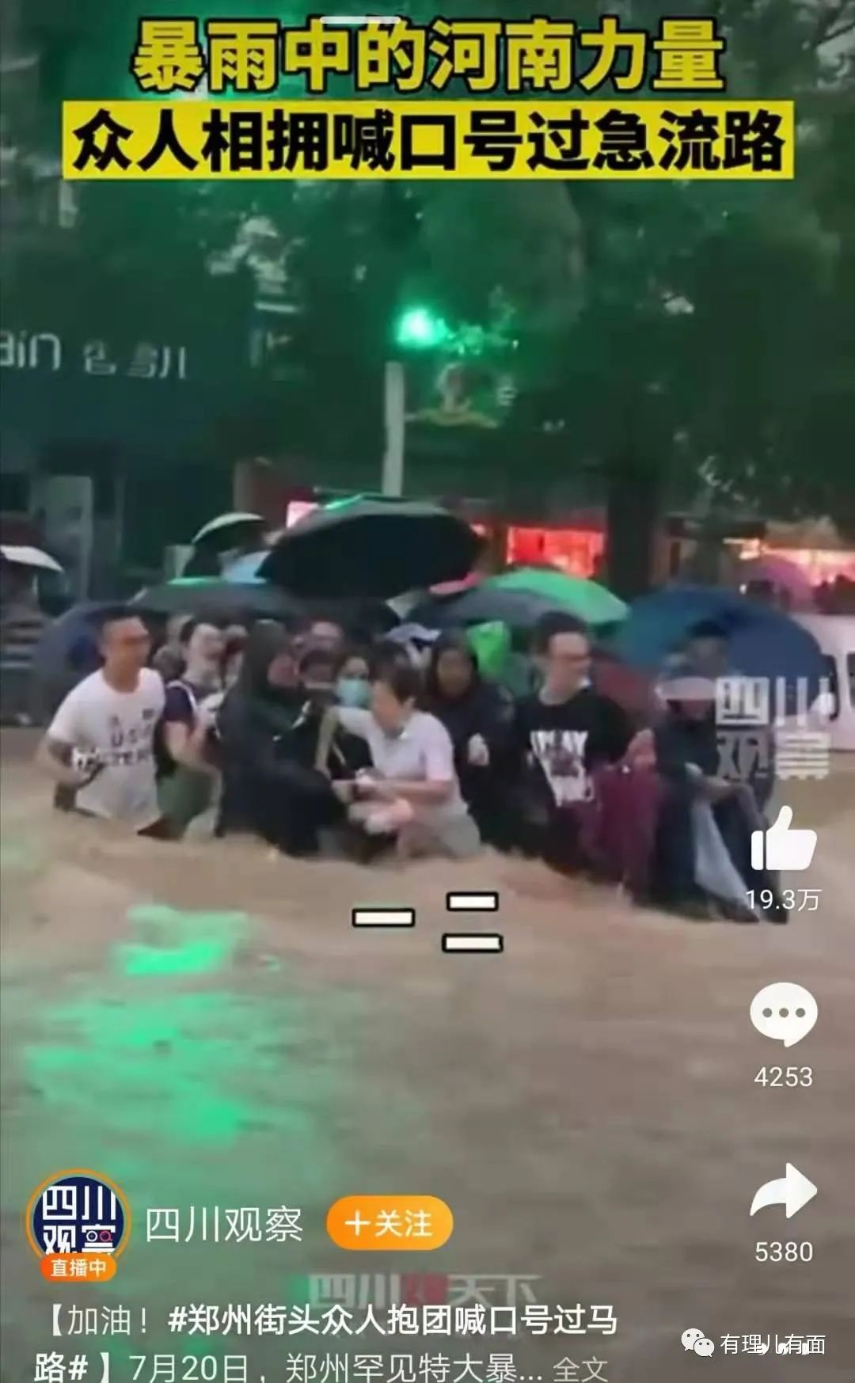

暴雨如注下，更多的人在坚守岗位，他们用身躯，传递着战胜洪灾的决心和勇气，用毫不畏惧、决不退缩的姿态，燃烧自己为人们照亮前进的路。

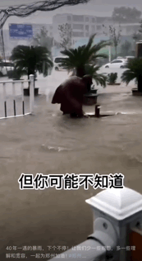

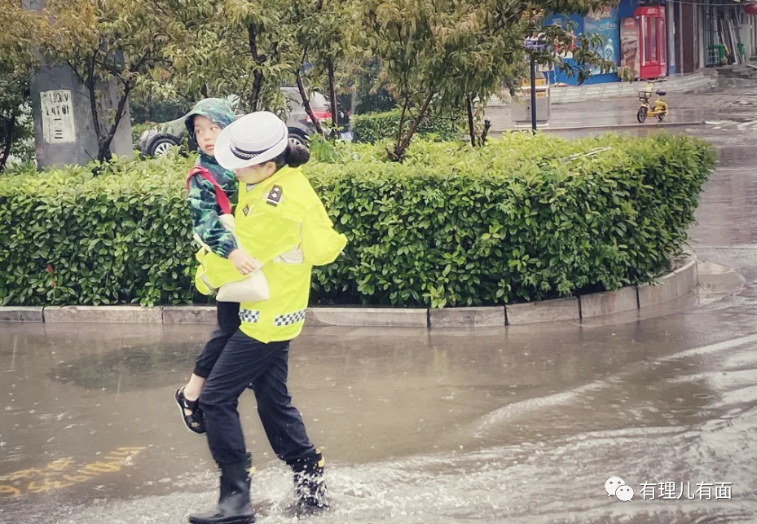

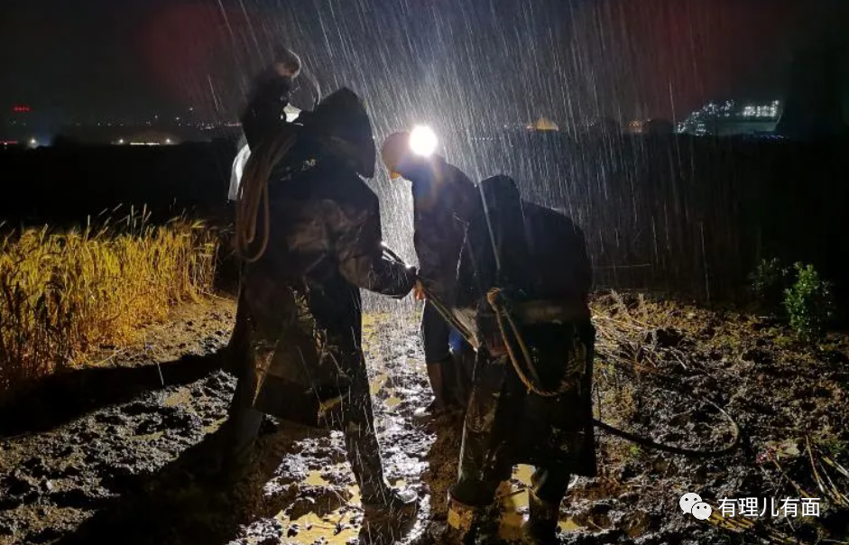

一辆运送孩童的幼儿园校车，在半道抛锚，马上就要被水淹没。情急之下，现场的消防员组成人墙，用最原始的力量开始救娃。

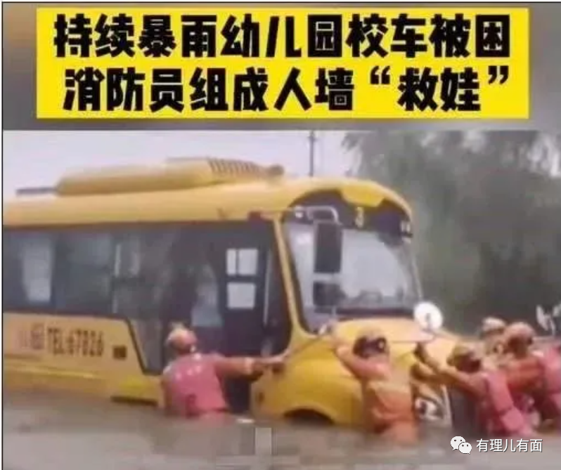

郑州中原区的一名消防员在救援途中，接到家中救援电话，他只能电话指导救援，然后继续执行救援任务。

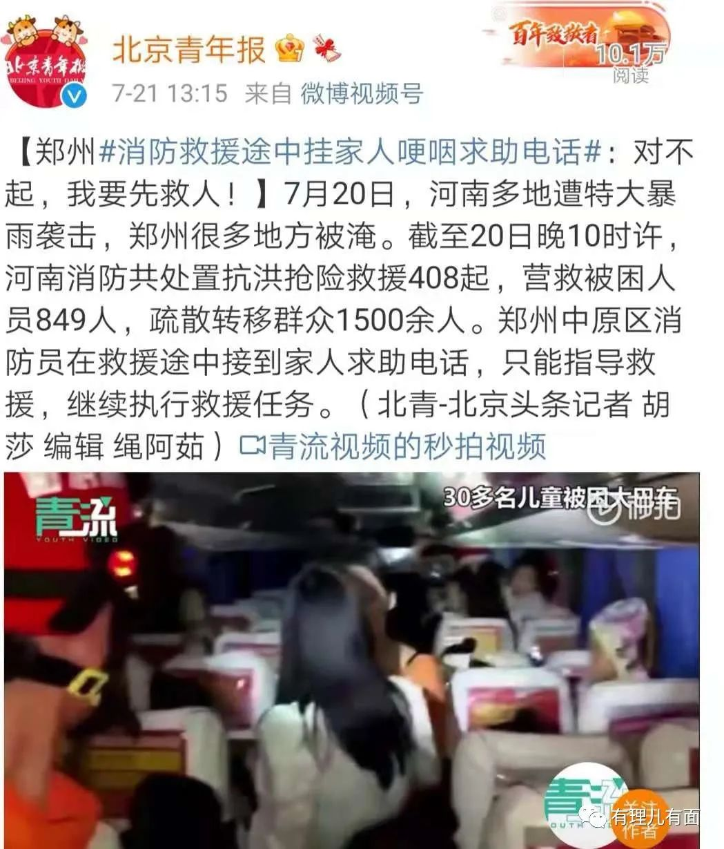

**这群坚守岗位的人们，用实际行动诠释着“舍小家顾大家”的自觉与斗争，肩负着救援的责任，救援现场就是阵地！忠诚写担当，人在阵地在！**

**这世界，从来没有从天而降的英雄，更多的是默默无闻，却将善良和道义写在自觉救助行动中的凡人。**

这几天，无数单位和个人的援手，让我们为之动容：

7月20日，郑州图书馆发布消息表示不闭馆，为附近前来避雨的市民提供免费食宿。

7月20日，郑州师范学院西门道路拥堵，积水严重，将近50辆车抛锚。校方了解情况后，立马打开校门，接纳受困车辆进入校内。

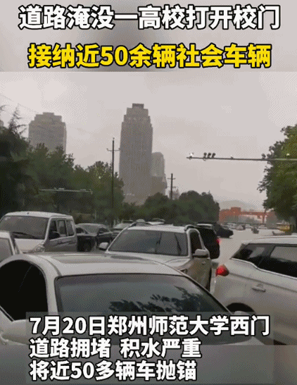

7月20日，河南郑州中原中路周围爱心企业呼吁被困市民前来休息。

还有，河南一大批酒店，纷纷宣布降价为市民提供住宿……

经受暴雨侵袭的河南，不是一个人在战斗！危难中，更有一方有难、八方支援。“郑州挺住，河南挺住，我们来了”的援助：

人民子弟兵，闻令而动，赶赴灾区，冲锋在前。他们爆破分洪，他们抢险救灾，他们加固堤坝。**很多人，累到瘫倒、累到受伤，依然坚守在防洪救人的第一线！**

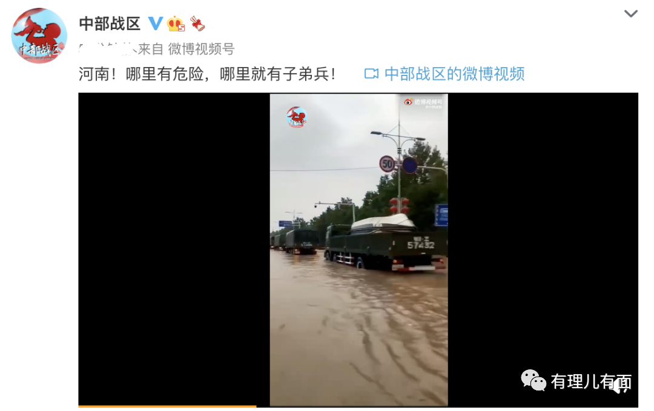

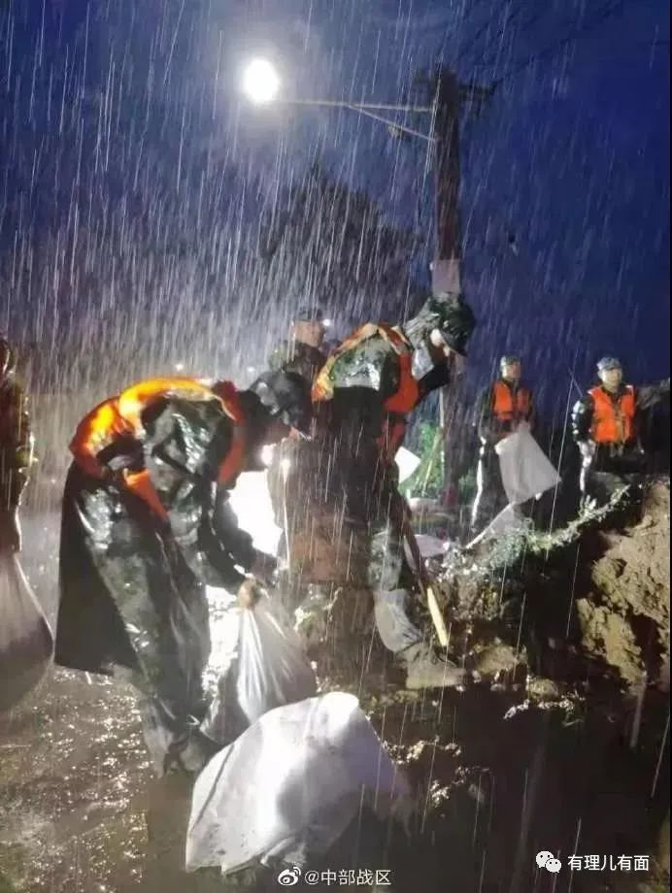

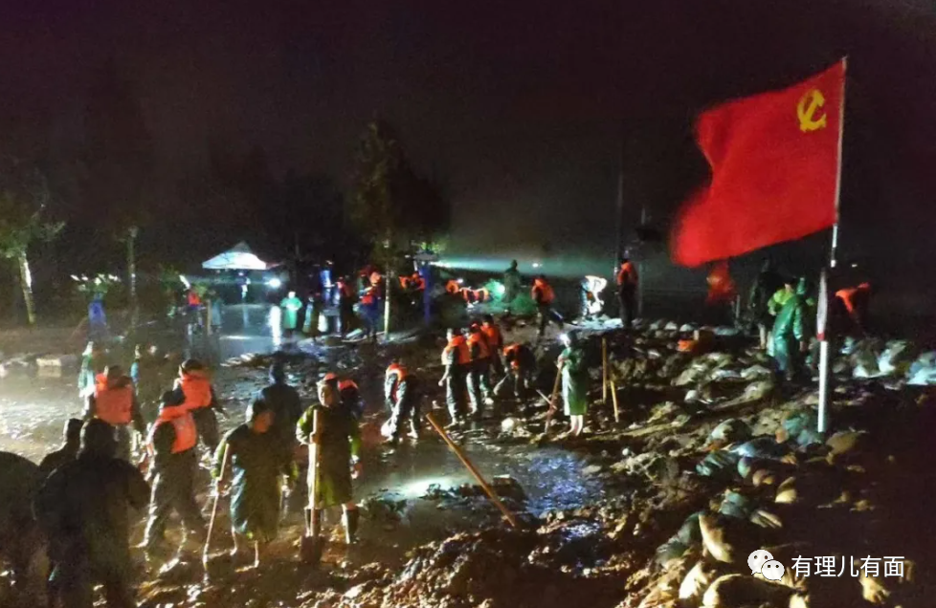

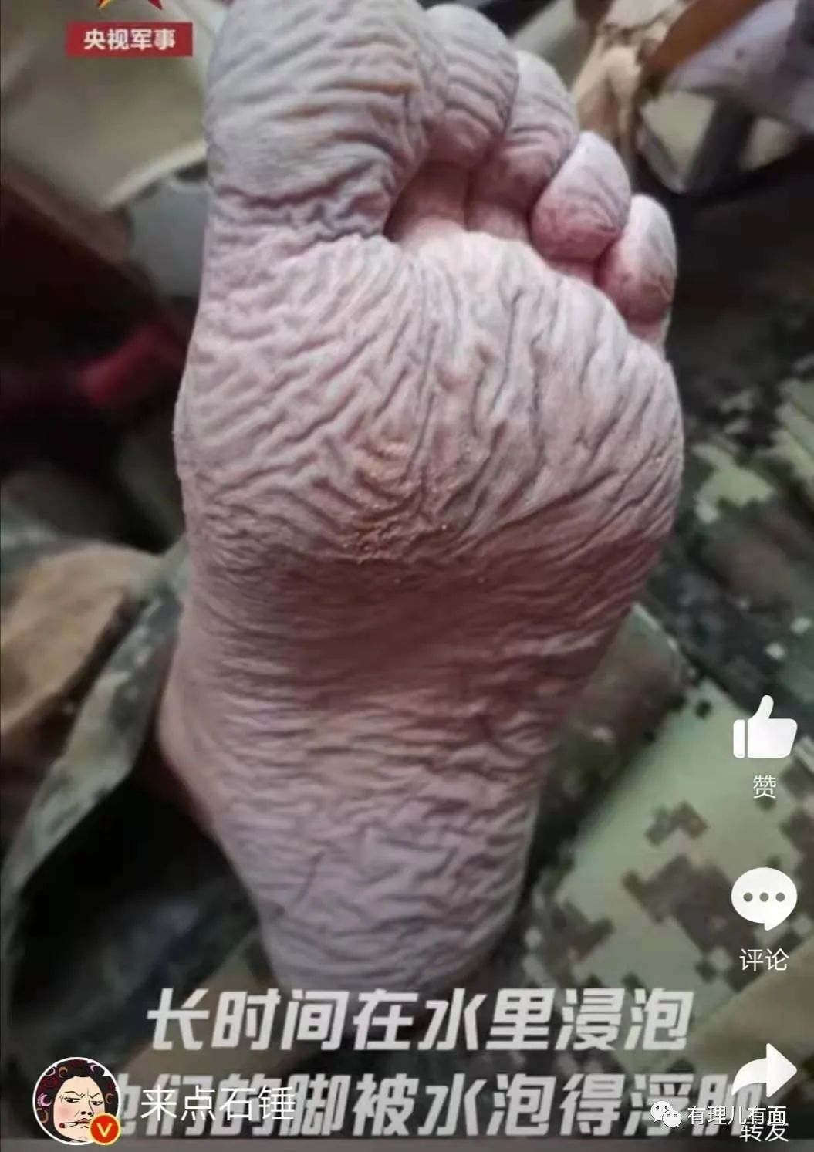

他们，即使倒在病榻上，依然在关心着群众的安危。7月20日，郑州高铁。休假期间的武警第一机动总队战士翟成财在救助被困孕妇时，不慎摔倒，后脑勺着地陷入昏迷。意识模糊中的翟成财仍喊着“快去救那个孕妇……”

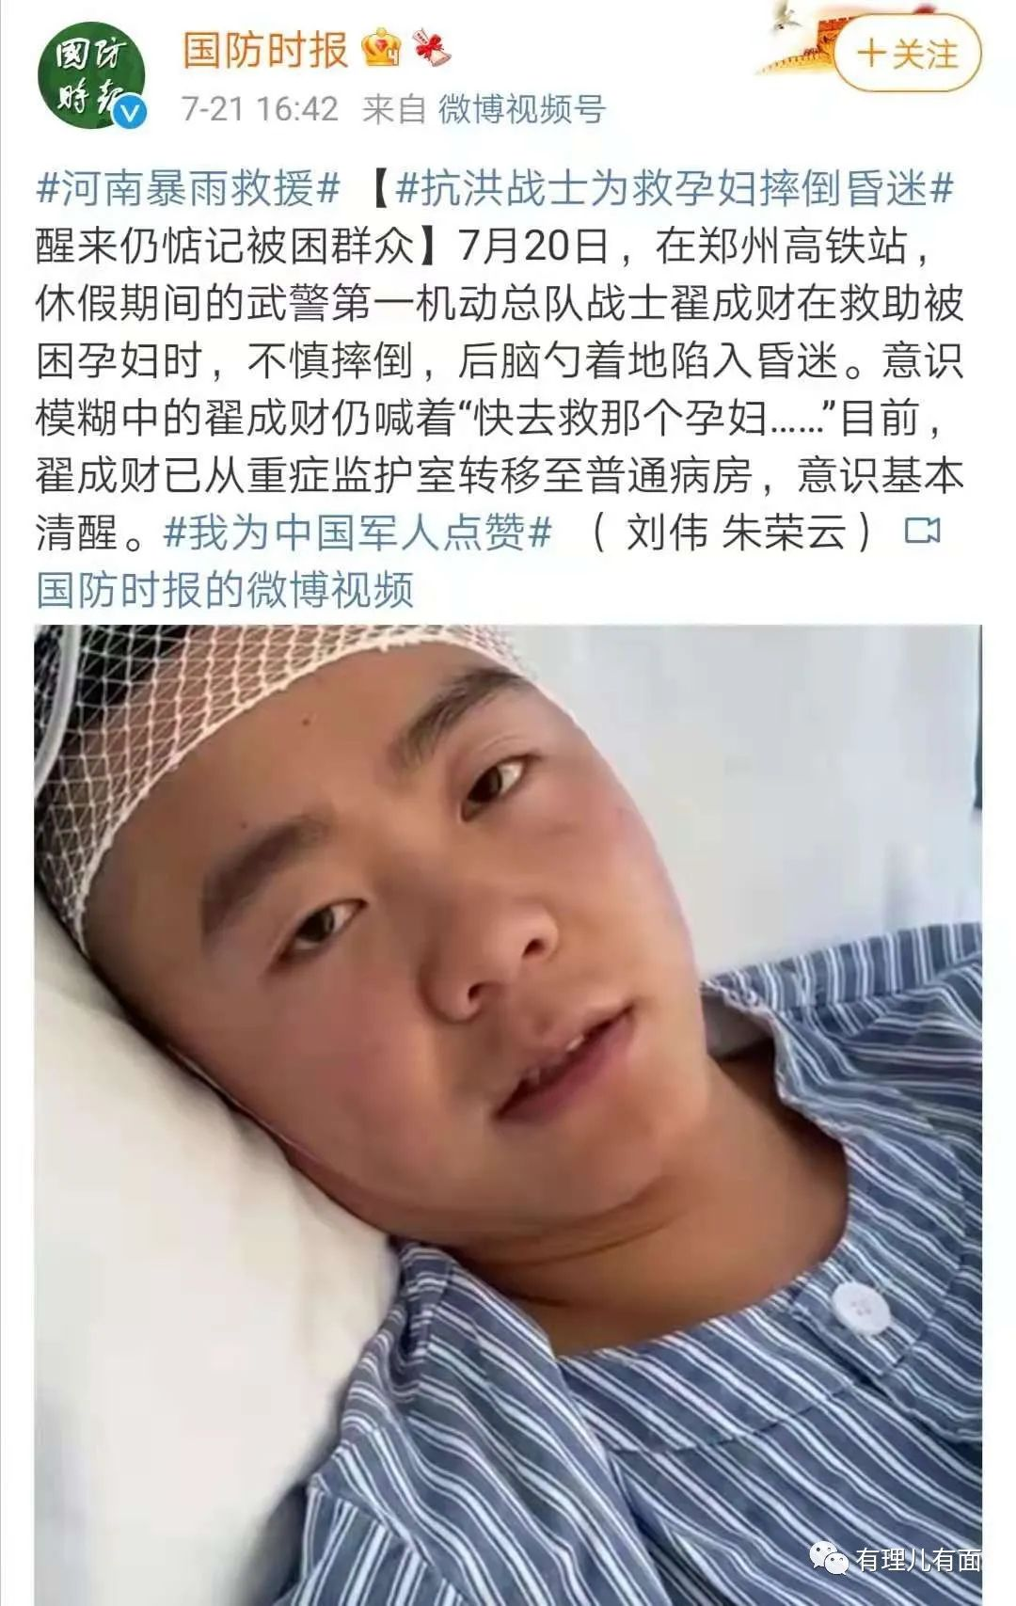

在网络上，“有种安全感，叫解放军来了”冲上了热搜！一幕幕解放军战士和武警官兵，与洪魔争分夺秒的战斗姿态，**再次擦亮人民军队的忠诚与铁血军魂！**

河北、山西、江苏、安徽、江西、山东、湖北等全国各地的救灾队伍，也从四面八方赶来。东南西北，众志成城！为同胞，为祖国，使命必达！

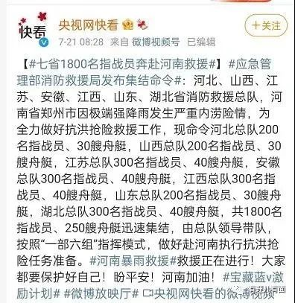

同时，善举与爱心，也在中国飞速传递。一大批国内企业，纷纷伸出了援手：阿里、京东、腾讯、字节跳动、小米、高德地图、美团、蔚来、小鹏、理想等企业捐款超过8亿！

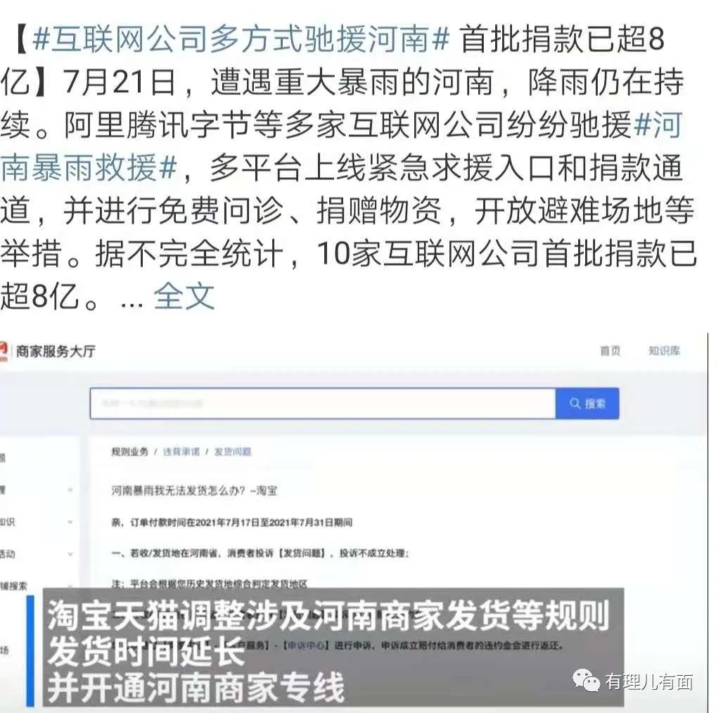

而更多的捐款捐物和救援力量，仍然还在源源不断的奔向河南，奔向郑州！

**这是一幕中华儿女团结抗洪的人间正气，是对抗艰难险阻的薪火相传，是自觉，是行动！尽我所能，拼搏奋战，中华儿女，团结在一起！**

洪魔，终于在中国人民联手的抗击中停止了肆虐。今天，灾情最重的郑州街头，洪水已经在逐渐退去。接下来，灾后重建任务，依然艰巨。

但，河南不怕，大中国更不会怕。我们也相信，经历抗击疫情，经历灾难洗礼，中国人会更加信心百倍、勇敢面对一切挑战！因为，战天斗地、自强不息的优良传统，已深深植根于这个民族的血脉灵魂！

我们也深信，历经磨难而一直勇敢向前的中华民族，也终将会是：**风雨压不垮，苦难中开花！**

**图片来自网络**





**关注公众号：**

**有理儿有面**

**理   性｜   揭   秘｜   探   讨**







有里儿有面

**微信扫一扫赞赏作者** **赞赏**

已喜欢，对作者说句悄悄话

取消

**发送给作者**

**发送**

最多40字，当前共字

 人赞赏

上一页 1/3 下一页

长按二维码向我转账

受苹果公司新规定影响，微信 iOS 版的赞赏功能被关闭，可通过二维码转账支持公众号。

### 精选留言

用户设置不下载评论